Domača naloga 2 – Ibrahim Čaušević
Virtualni računalnik 1(obstoječi):
RAM: 500MB
Omrežni vmesnik: NAT
Prijava:
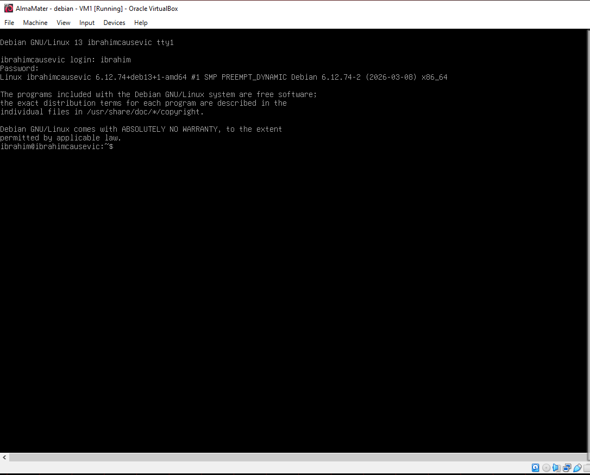
Preverjanje IP naslova virtualnega računalnika 1

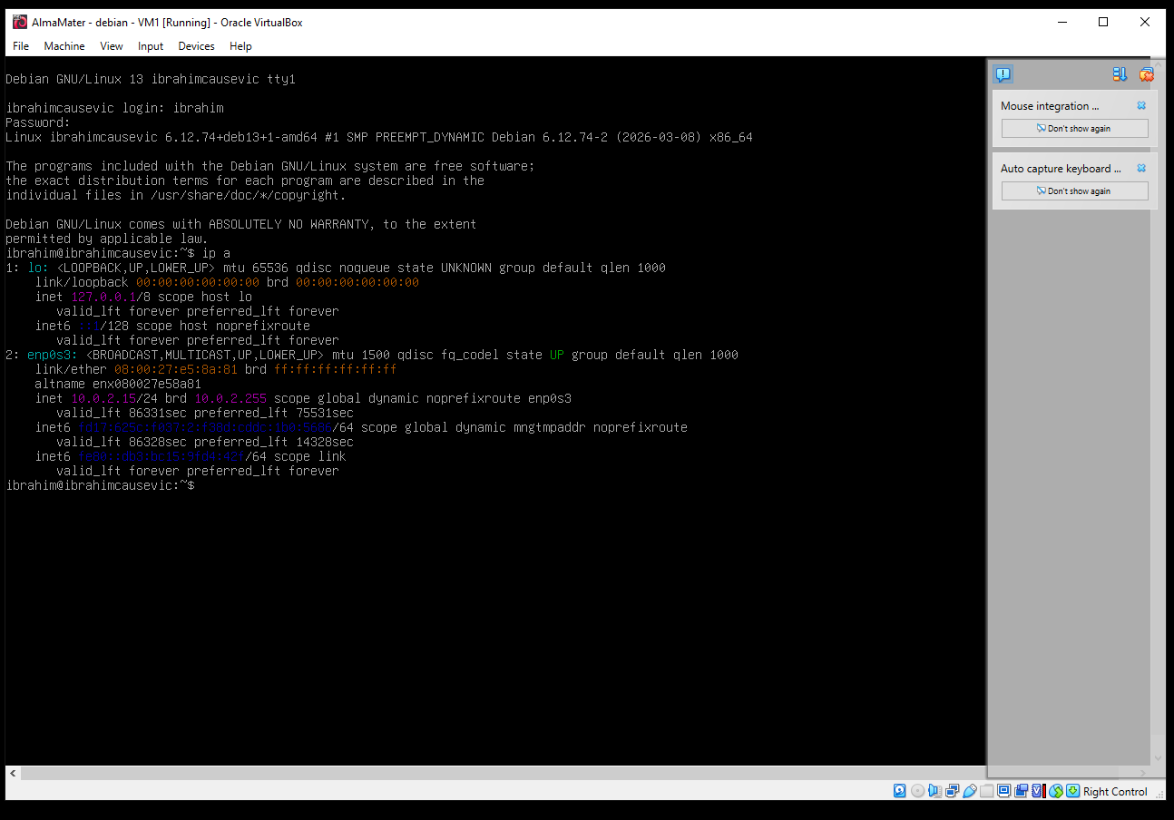
Preverjanje aktivnosti apache2 strežnika: systemctl status apache2
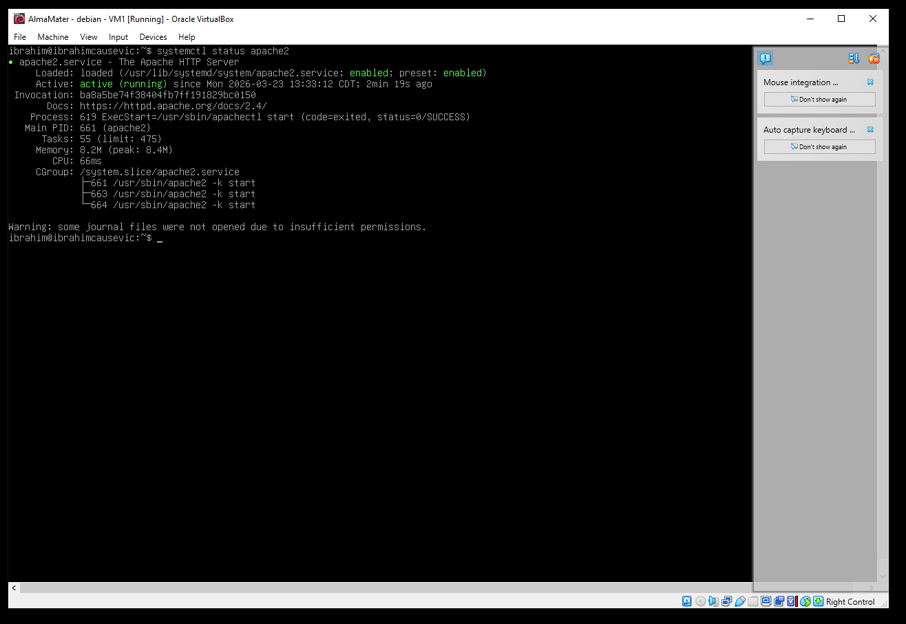
Preverjanje IP naslova fizičnega računalnika in primerjava tega naslova z IP naslovom virtualnega računalnika
Glede na to da je na virtualnem računalniku nastavljen omrežni vmesnik NAT, to pomeni da nista na istem omrežju in zato imata različna IP naslova, oziroma virtualni računalnik uporablja fizični računalnik kot host-a.
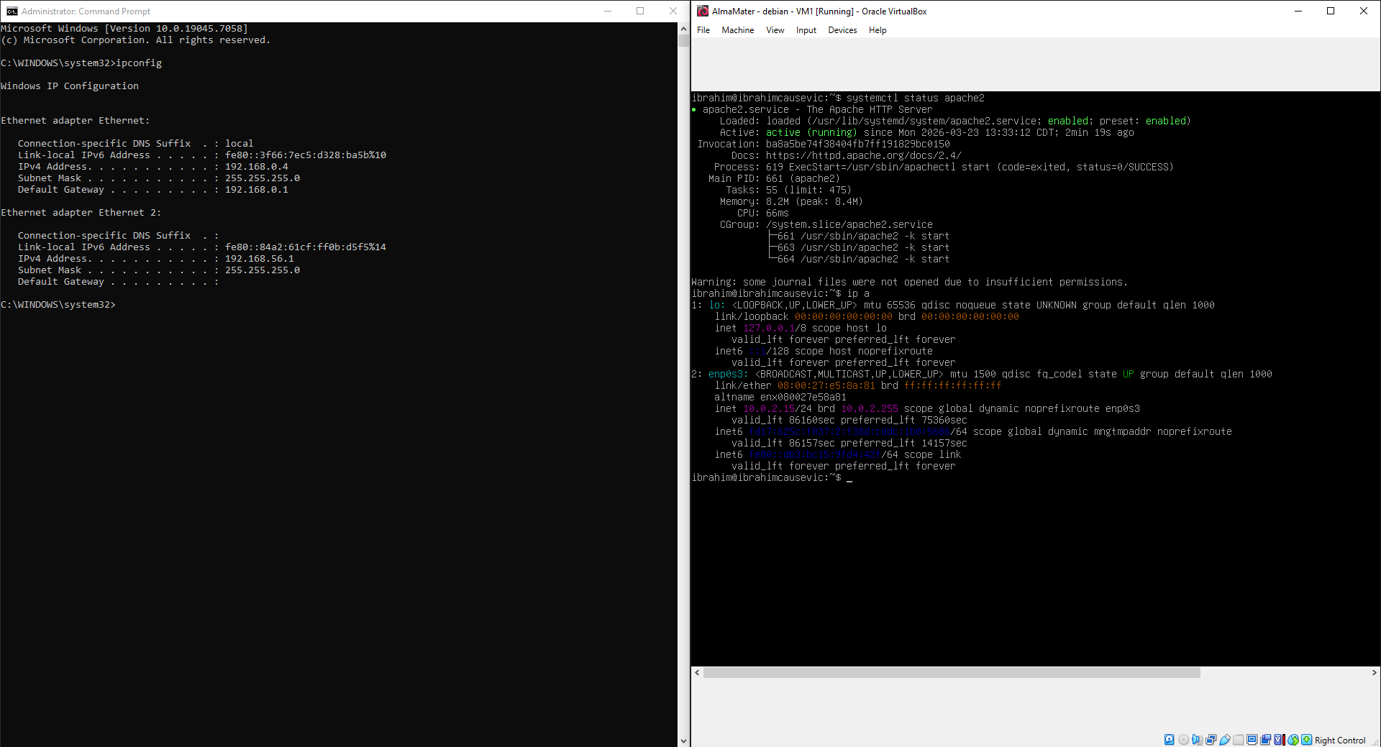
Poskus dostopa iz fizičnega računalnika do virtualnega preko SSH(PuTTY) in spletnega brskalnika
Fizični računalnik ne more direktno dostopati do virtualnega, zato ker je virtualni računalnik na NAT vmesniku, kar pomeni da nista skupaj v omrežju.
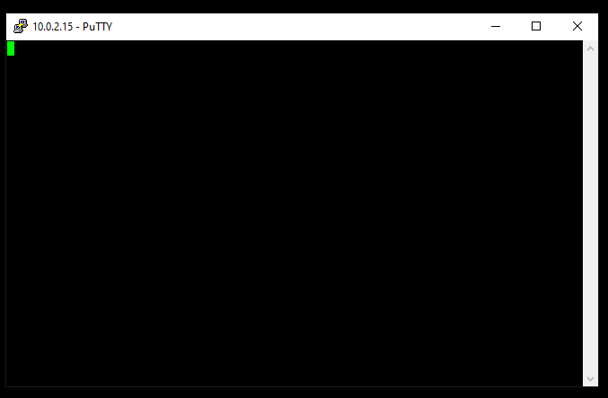
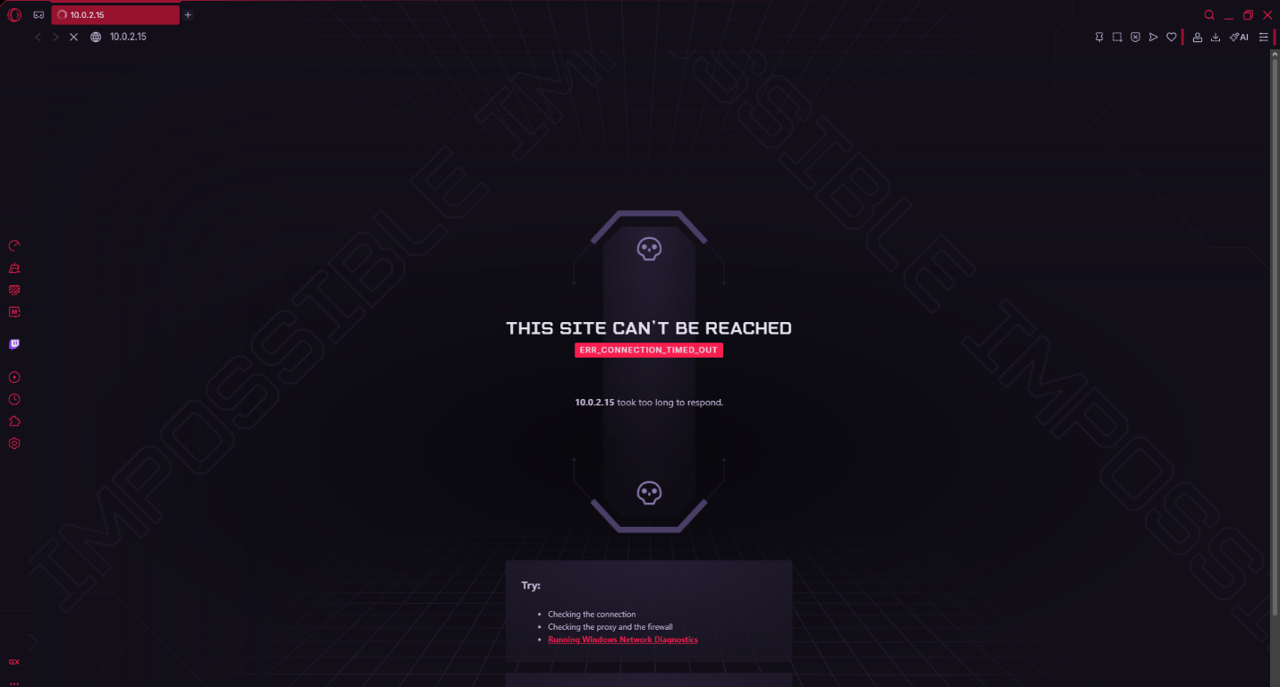
Spremenjen vmesnik virtualnega računalnika na Bridged in preverjanje IP naslova
Zdaj sta fizični in virtualni računalnik na istem omrežju zaradi Bridged vmesnika, zato imata isti naslov, oziroma po IP naslovih se vidi da sta na istem omrežju 192.168.0.x
Dostop prek SSH in brskalnika je možen iz istega razloga, ker sta oba na istem omrežju skupaj.
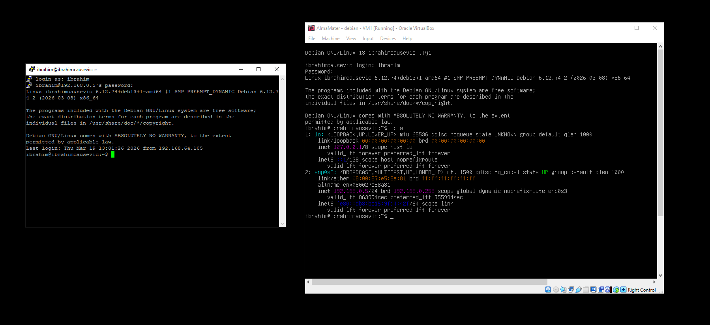
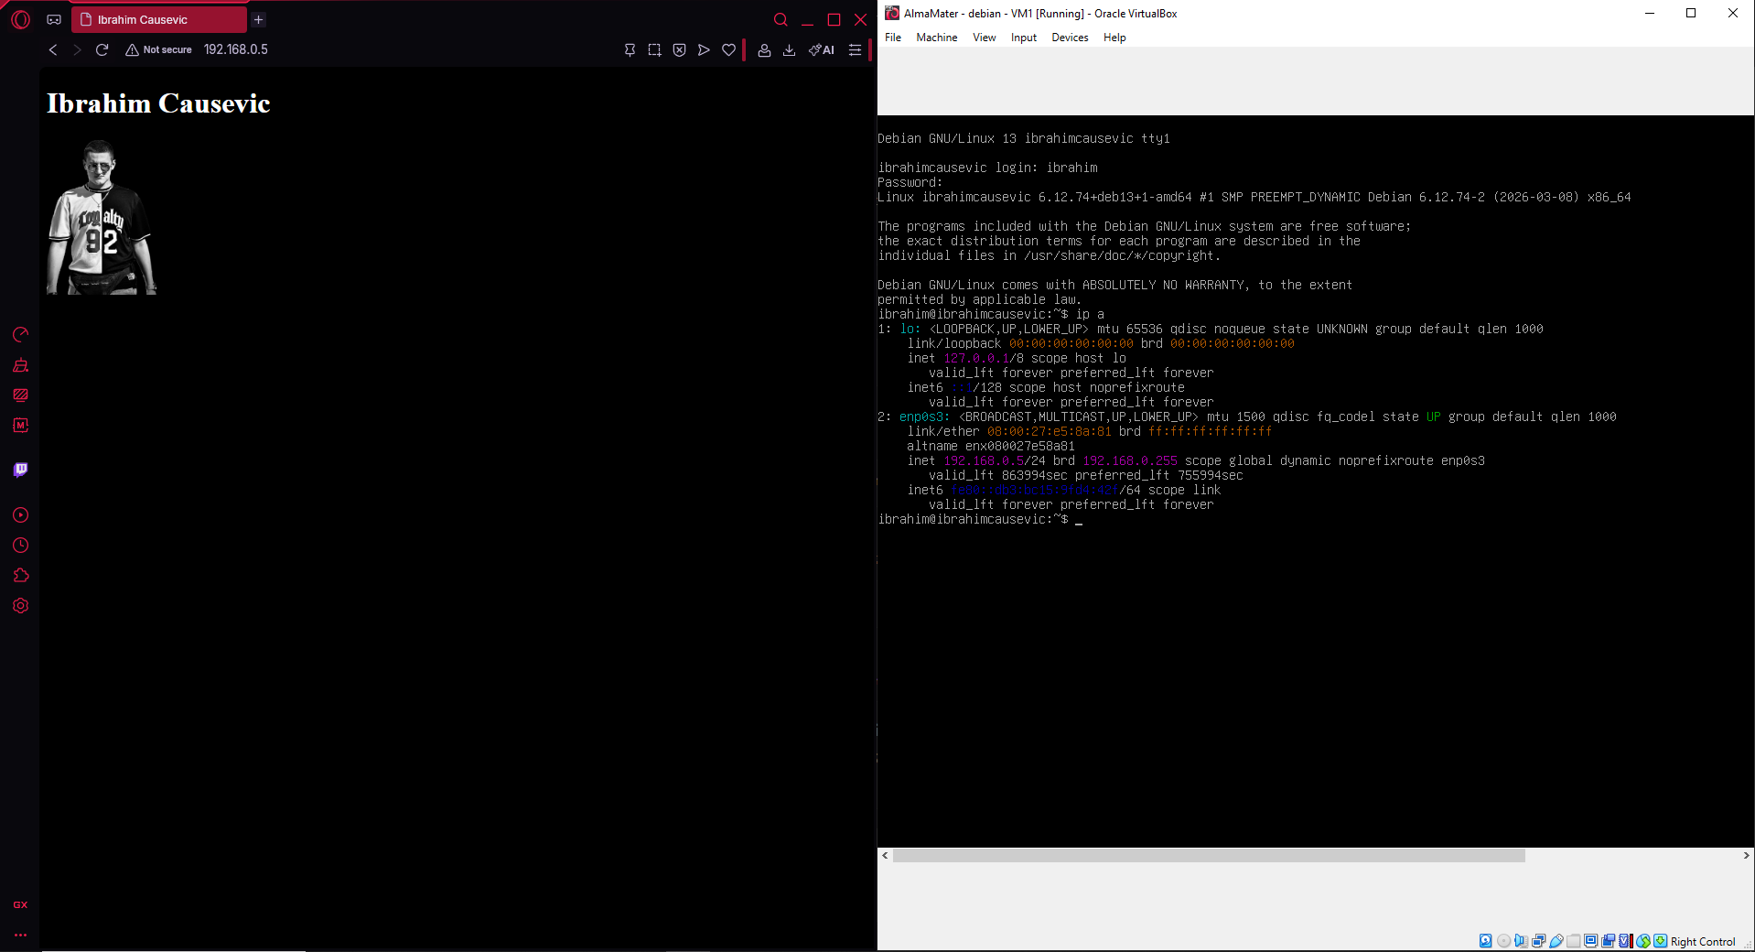
Ustvarjanje novega virtualnega računalnika 2
1 CPU
RAM: 512 MB
Omrežni vmesnik: Bridged
Nameščena SSH in Apache2 strežnika in preverjena aktivnost obeh
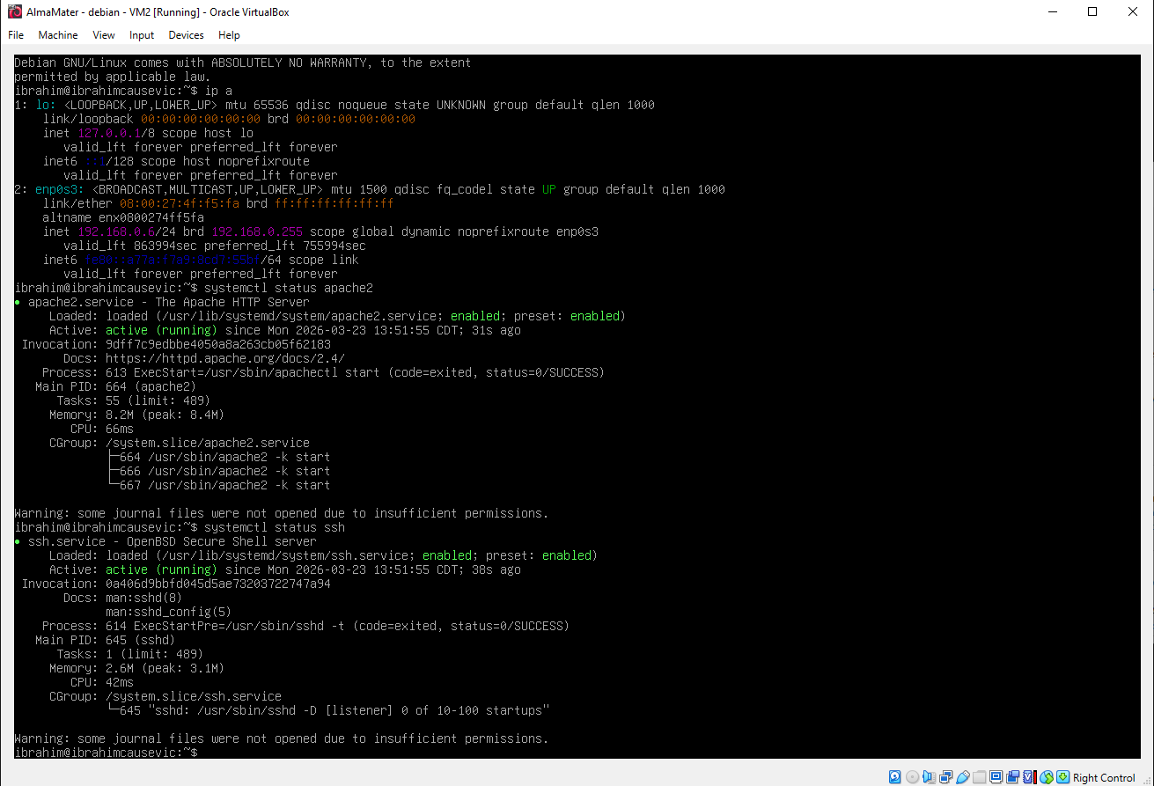
Vzpostavljena SSH povezava iz fizičnega računalnika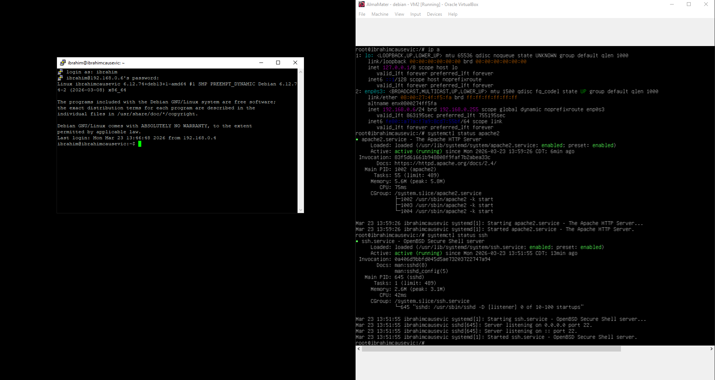
Spletna stran strežnika pokaže, da povezava deluje, ampak je prazna mapa prikaza strežnika. (/var/www/html)
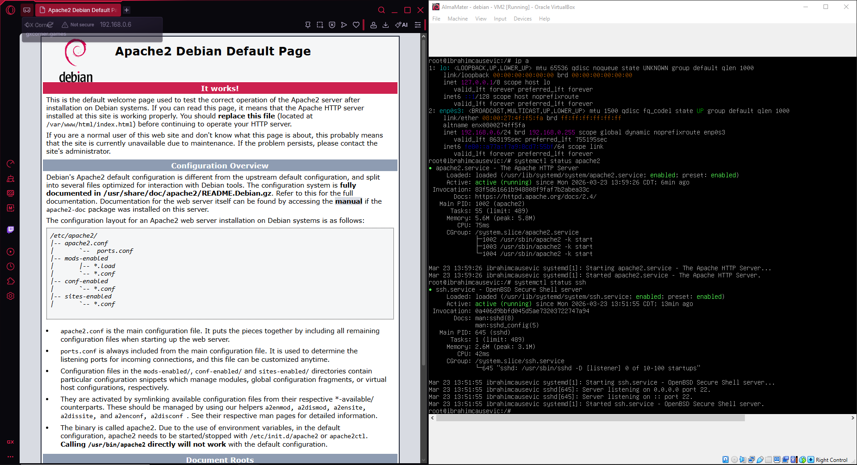
Pošiljanje datotek za spletno stran iz prvega virtualnega računalnika na drugi.(pozabil sem narediti posnetek zaslona)
Uporabljen ukaz na VM1: scp -r /var/www/html/ * ibrahim@192.168.0.6:/home/ibrahim(192.168.0.6 je IP naslov VM2)
Potem pa iz mape /home/ibrahim v mapo /var/www/html za prikaz na strežniku, zato je spletna stran vidna. (ker strežnik ima datoteke za prikazati, prej je mapa bila prazna)
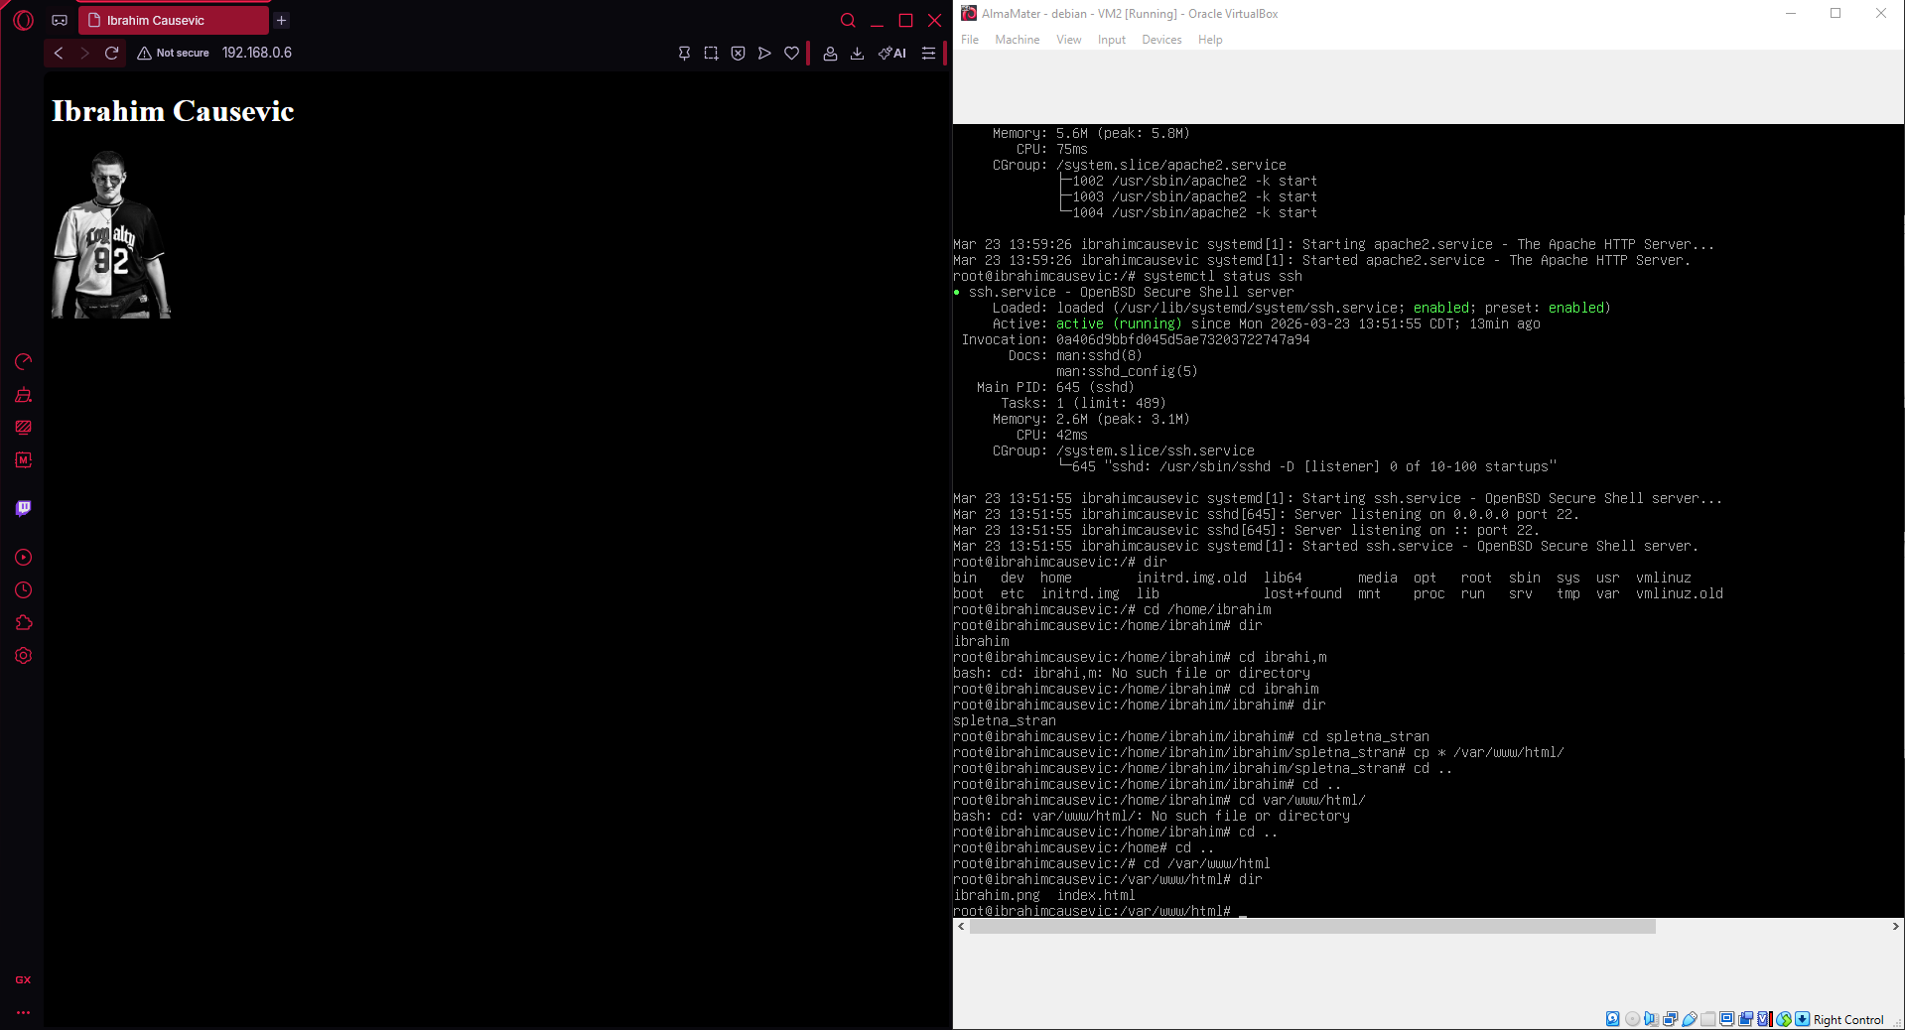
Ustvarjanje nove EC2 instance, tako kot na predavanju. Operacijski sistem Debian z narejenim key pairom: almamaterkey.ppk
Povezava na strečnik preko SSH in preverjanje če Apache in SSH delujeta.
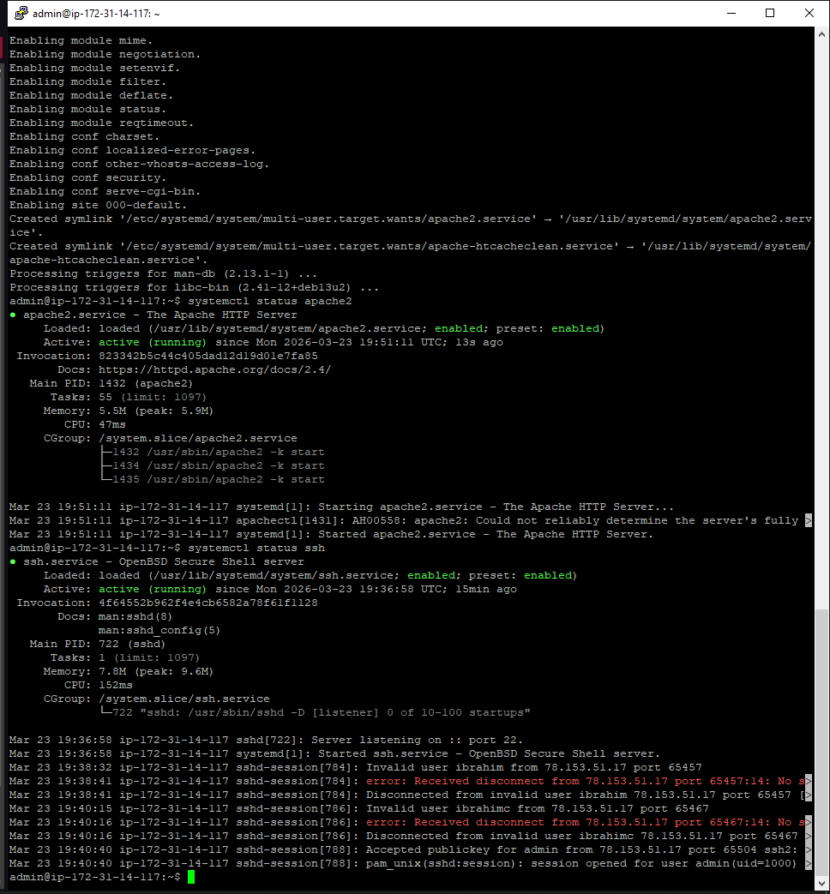
Poskus dostopa do strežnika preko brskalnika
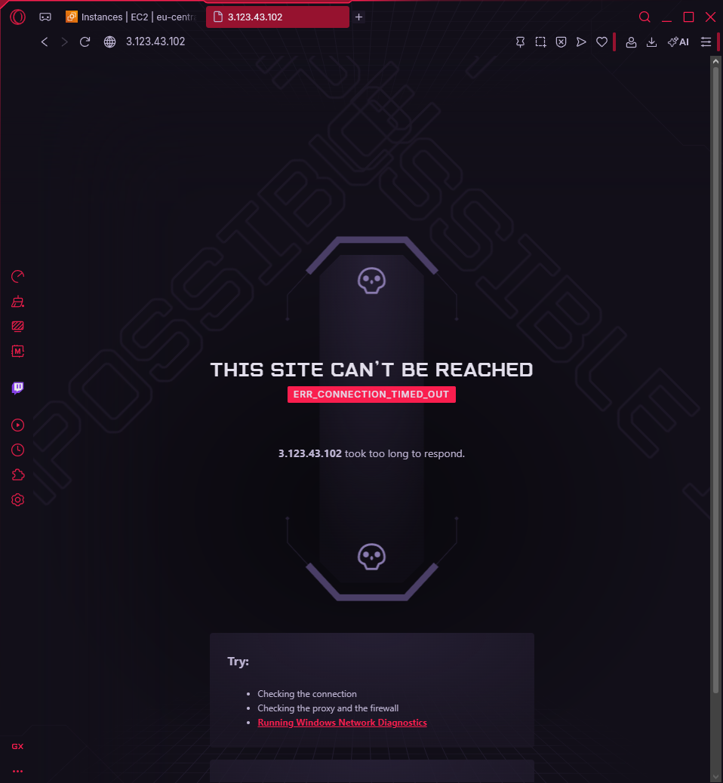
Dodan inbound rule za HTTP protokol, da se omogoča dostop.
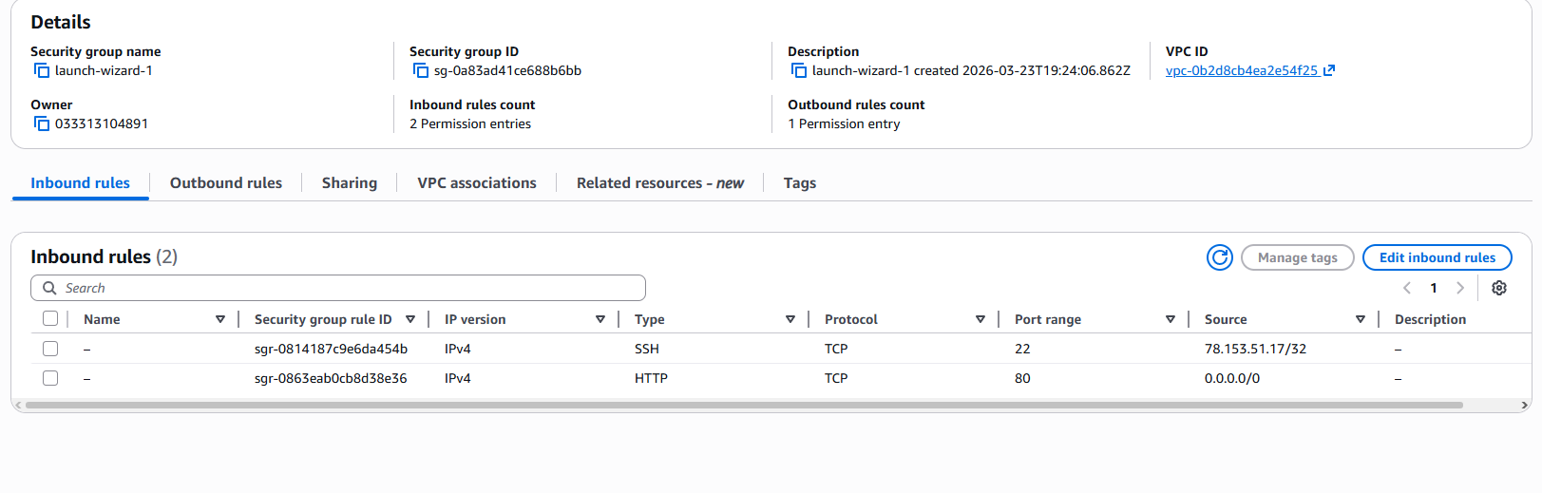
Prikaz default strani na strežniku, spet zaradi prazne mape strežnika.

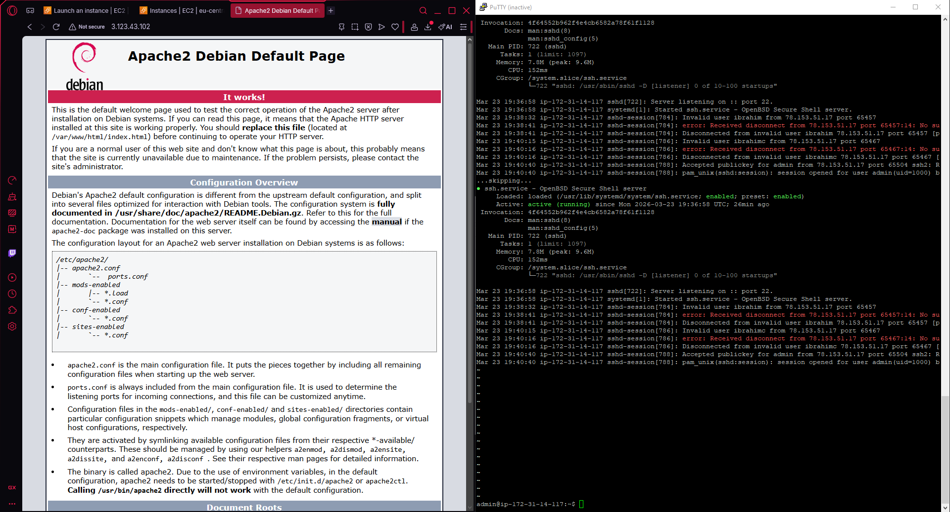
Vmes izdelana druga instanca na AWS
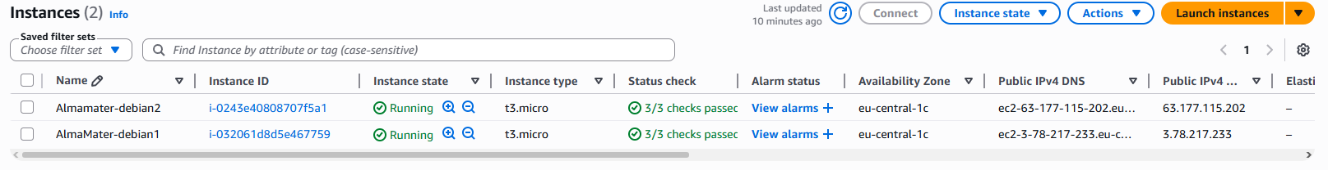

Prenašanje datotek za spletno stran iz fizičnega računalnika na prvo instanco.
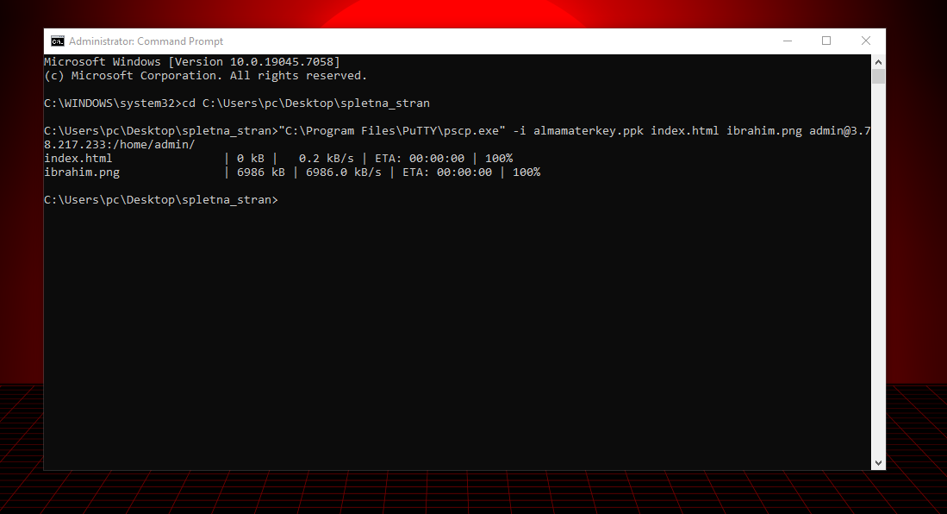
Prenos datotek na v mapo /var/www/html za prikaz na strežniku
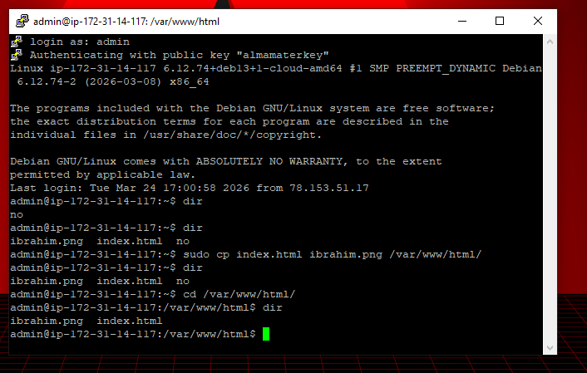
Prikaz spletne strani v brskalniku
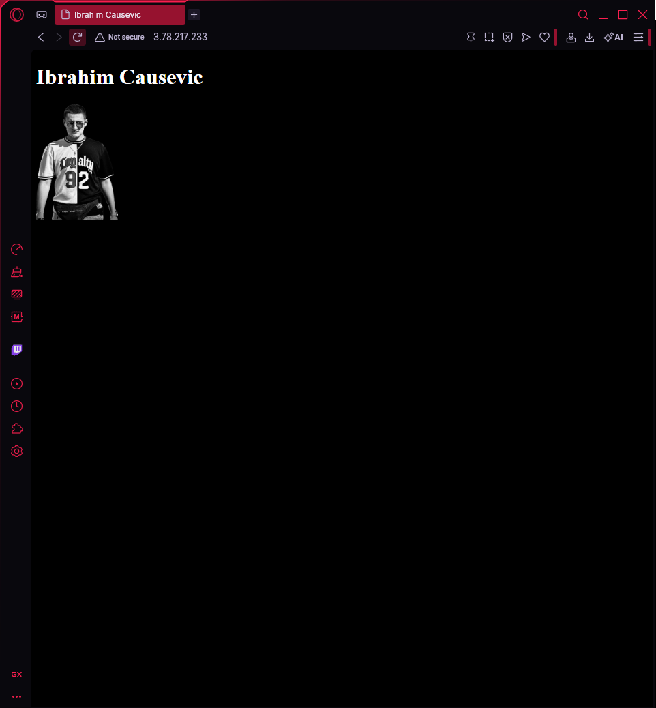
Prenašanje spletne datoteke iz prve instance na drugo, key pair sem dodal v aplikacijo Pageant, ki je child aplikacija od PuTTY-a, da lahko uporabi key pair za dostop do druge instance.
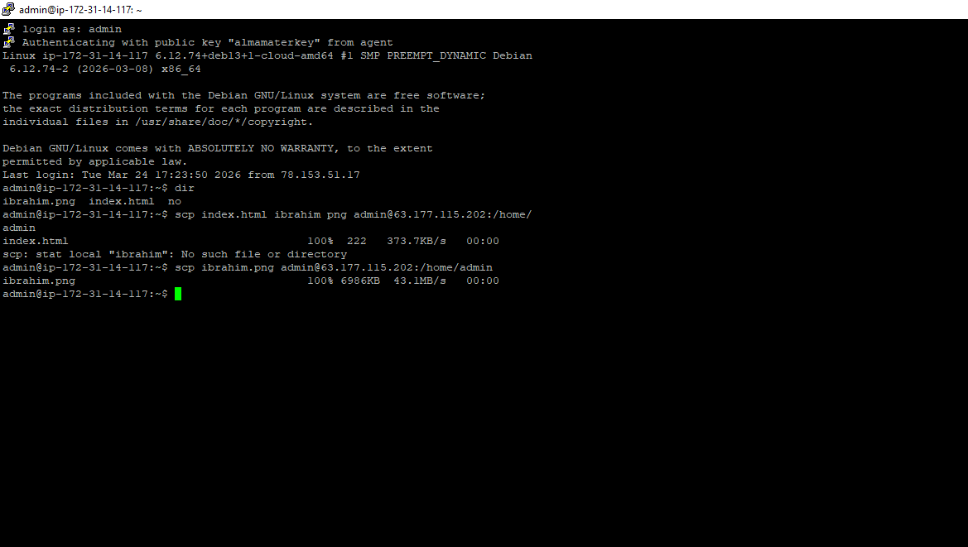
Premik datotek v mapo /var/www/html/ in prikaz strani v brskalniku
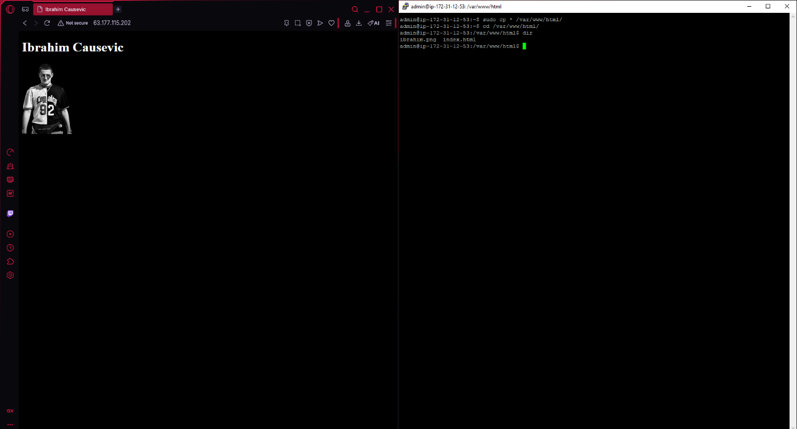

• Kakšna je razlika med NAT in Bridged omrežjem?
V NAT virtualni računalnik in fizični računalnik nista v istem omrežju, zato virtualni računalnik uporablja fizičnega kot hosta za dostop do interneta, virtualni pa je v tem primeru guest.
V Bridged pa sta v istem omrežju, fizični računalnik mu ni host ampak samo še ena naprava. Virtualna mašina je vidljiva v lokalnem omrežju.
• Zakaj v NAT načinu dostop pogosto ne deluje?
Zato ker virtualna mašina ni v lokalnem omrežju in host ne more dostopati do virtualnega računalnika preko SSH ali brskalnika, ker virtualni računalnik ima interni IP naslov v NAT.
• Kakšna je razlika med javnim in zasebnim IP naslovom?
Razlika med javnim in zasebnim IP naslovom je to, da je javni IP naslov dosegljiv prek interneta iz drugih omrežij, zasebni pa ne, zasebni je dosegljiv lokalno.
• Kakšna je vloga SSH?
SSH je protokol ki omogoča varno upravljanje računalnikov in strežnikov na daljavo.
• Kakšna je vloga Apache strežnika?
Vloga apache strežnika je da varno posreduje spletne vsebine in obdeluje zahtevke prek http protokolov.
• Kaj omogoča Security Group v AWS?
Security group v AWS nam omogoča da upravljamo dostope do instance. Odpiramo različne porte, različne protokole za različne IP naslove.

